

**Nombre de alumno: Fernanda Gabrielle Montes de Oca Guzmán**

**Nombre del profesor: ERIKA ADRIANA IRIS GORDILLO ROJAS**



**Nombre del trabajo: ACTIVITY # 1**

**Materia: Ingles I**

**Grado:** **1o cuatrimestre**

**Grupo:** **LDG09SSC0121-A**

Comitán de Domínguez Chiapas 2021.

**TEMA PRINCIPAL: THE VERB BE**

**INTRODUCCIÓN:**

## Significado del verbo to be

El verbo to be es uno de los más camaleónicos del inglés, por lo que en muchas ocasiones su significado depende del contexto en el que te lo encuentres. Sin embargo, sus significados principales son los siguientes:

1. Ser

He is smart = Él es inteligente

1. Estar

It is cold today = Hoy está hacienda frío

1. Haber

Is there anybody inside? = ¿Hay alguien adentro?

1. Poder (permiso)

Tell her she is not to open the door to strangers = Dile que no puede abrirle la puerta a extraños.

## Usos principales del verbo to be

Una vez que ya conocemos sus significados más conocidos, podemos conocer los usos más comunes de este término:

* Verbo

Sirve para mencionar una acción o estado del sujeto en cualquier tiempo.

I am Mexican = Soy mexicano.

I was a doctor = Yo era doctor.

* Verbo auxiliar

Se usa en compañía de otros verbos para dar a entender que las acciones o estados se desarrollan en el momento. Para ello se usa la conjugación –ing.

I am still working= Todavía estoy trabajando.

## Conjugación del verbo to be

Te presentamos algunos cuadros con las conjugaciones de los siguientes tiempos: presente, pasado simple, futuro simple, presente perfecto, pasado perfecto, futuro perfecto, condicional y condicional perfecto. Además, incluimos sus formas afirmativas, negativas y de pregunta.

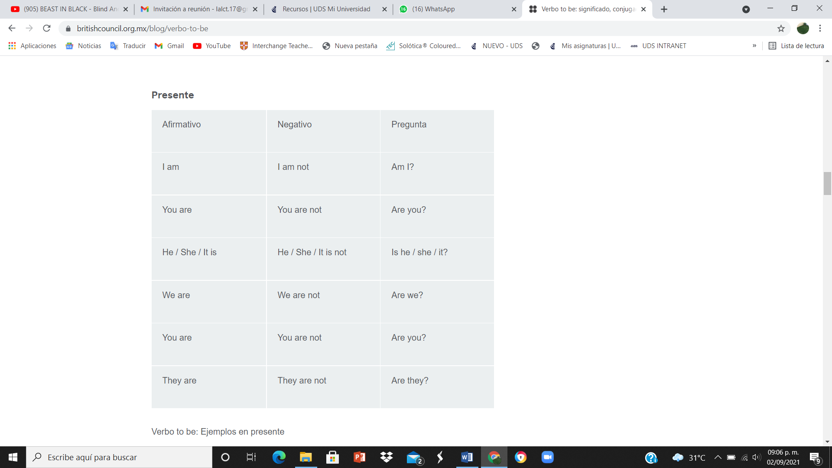

**Puedes seguir leyendo la explicación en el siguiente link:** [**https://www.britishcouncil.org.mx/blog/verbo-to-be**](https://www.britishcouncil.org.mx/blog/verbo-to-be)

**Ejercicios a realizar para Actividad # 1 (están marcados con una flecha roja)**

**Introduction – It’s nice to meet you**

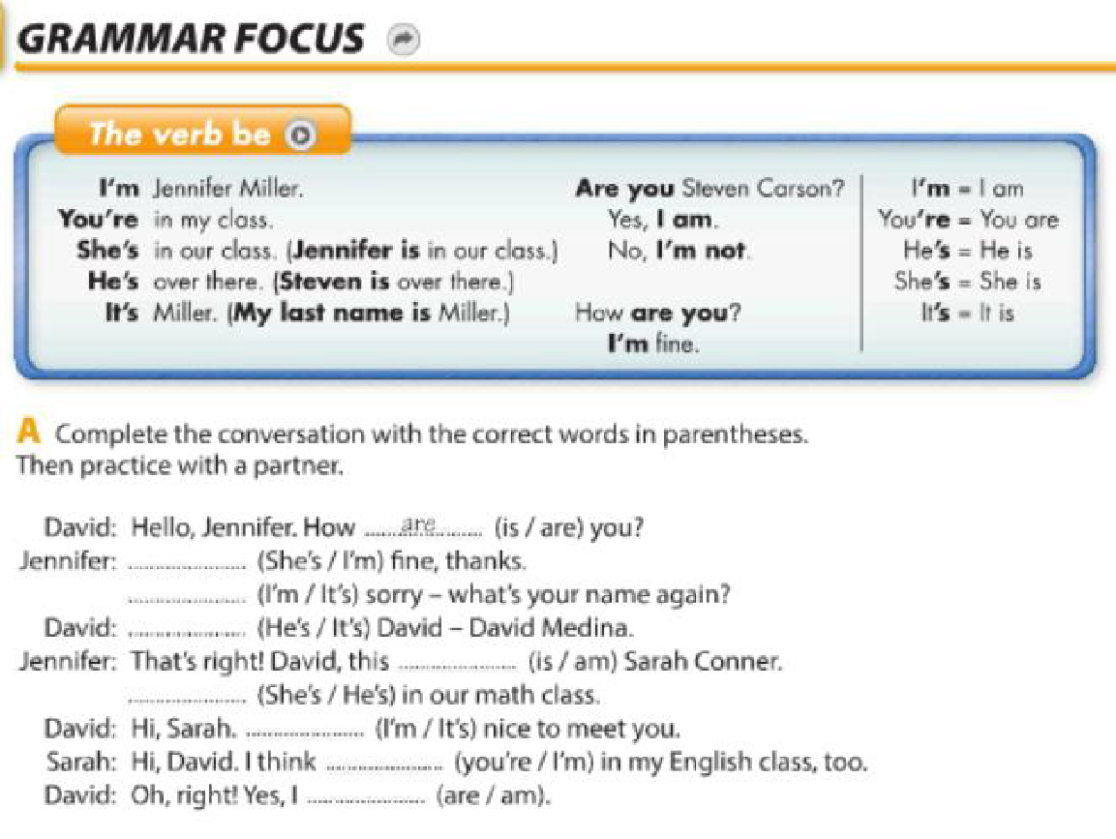



I’m

I’m

is

It´s

It´s

She´s

am

you´re

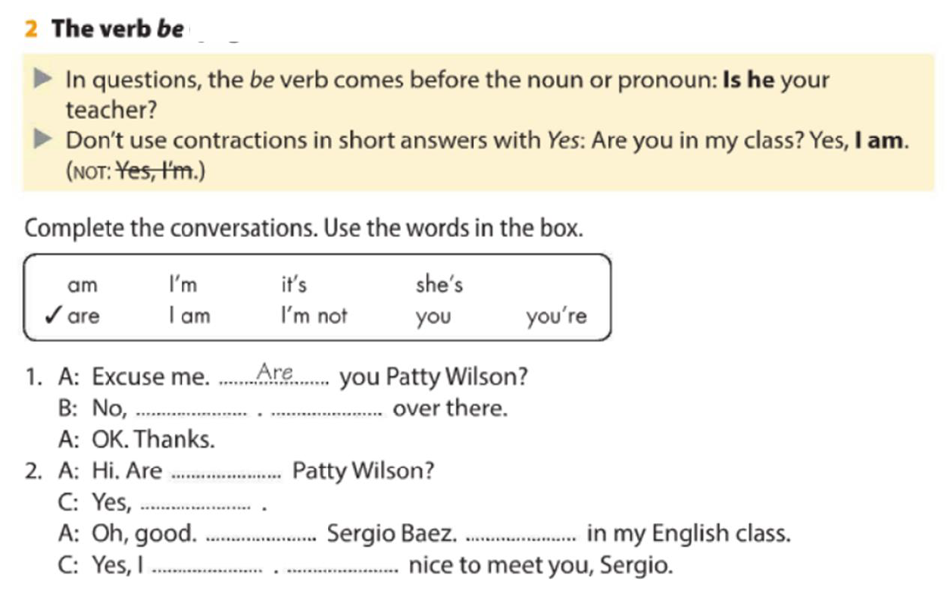



She´s

I´m not

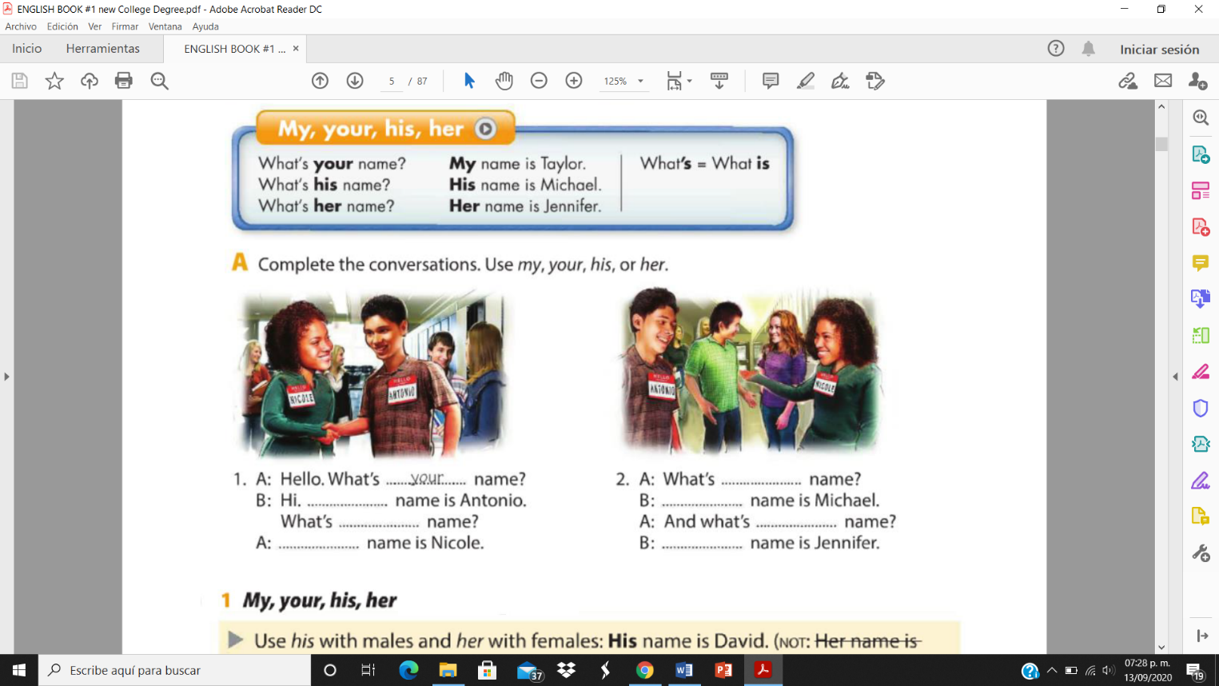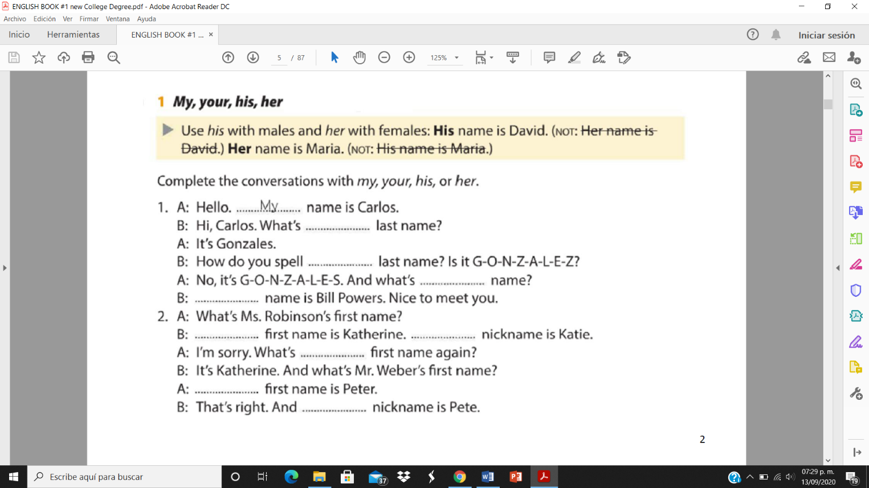

It´s

am

you´re

I´m

I am

you

His

His

your

Her

Her

My

your

your

your

My

your

My

your

My

your

My

**TEMA PRINCIPAL: ARTICLES (A/ AN) Y DEMONSTRATIVES (THAT, THIS, THOSE, THESE) (HACER LOS EJERCICIOS QUE TIENEN FLECHAS ROJAS)**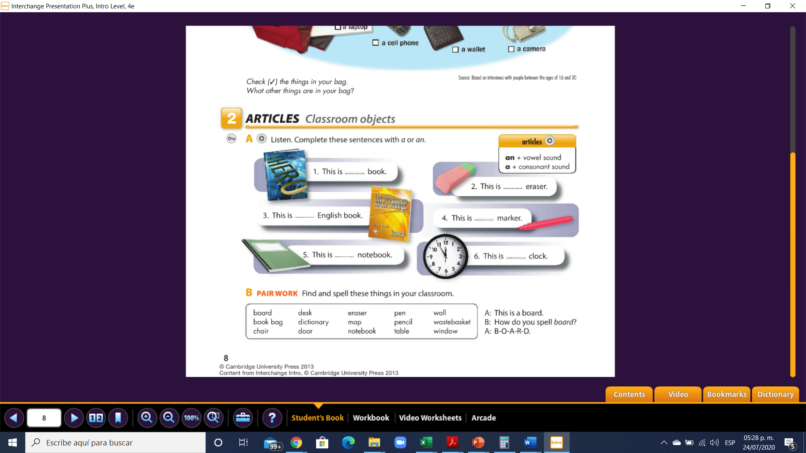

a

a

a

a

an

an

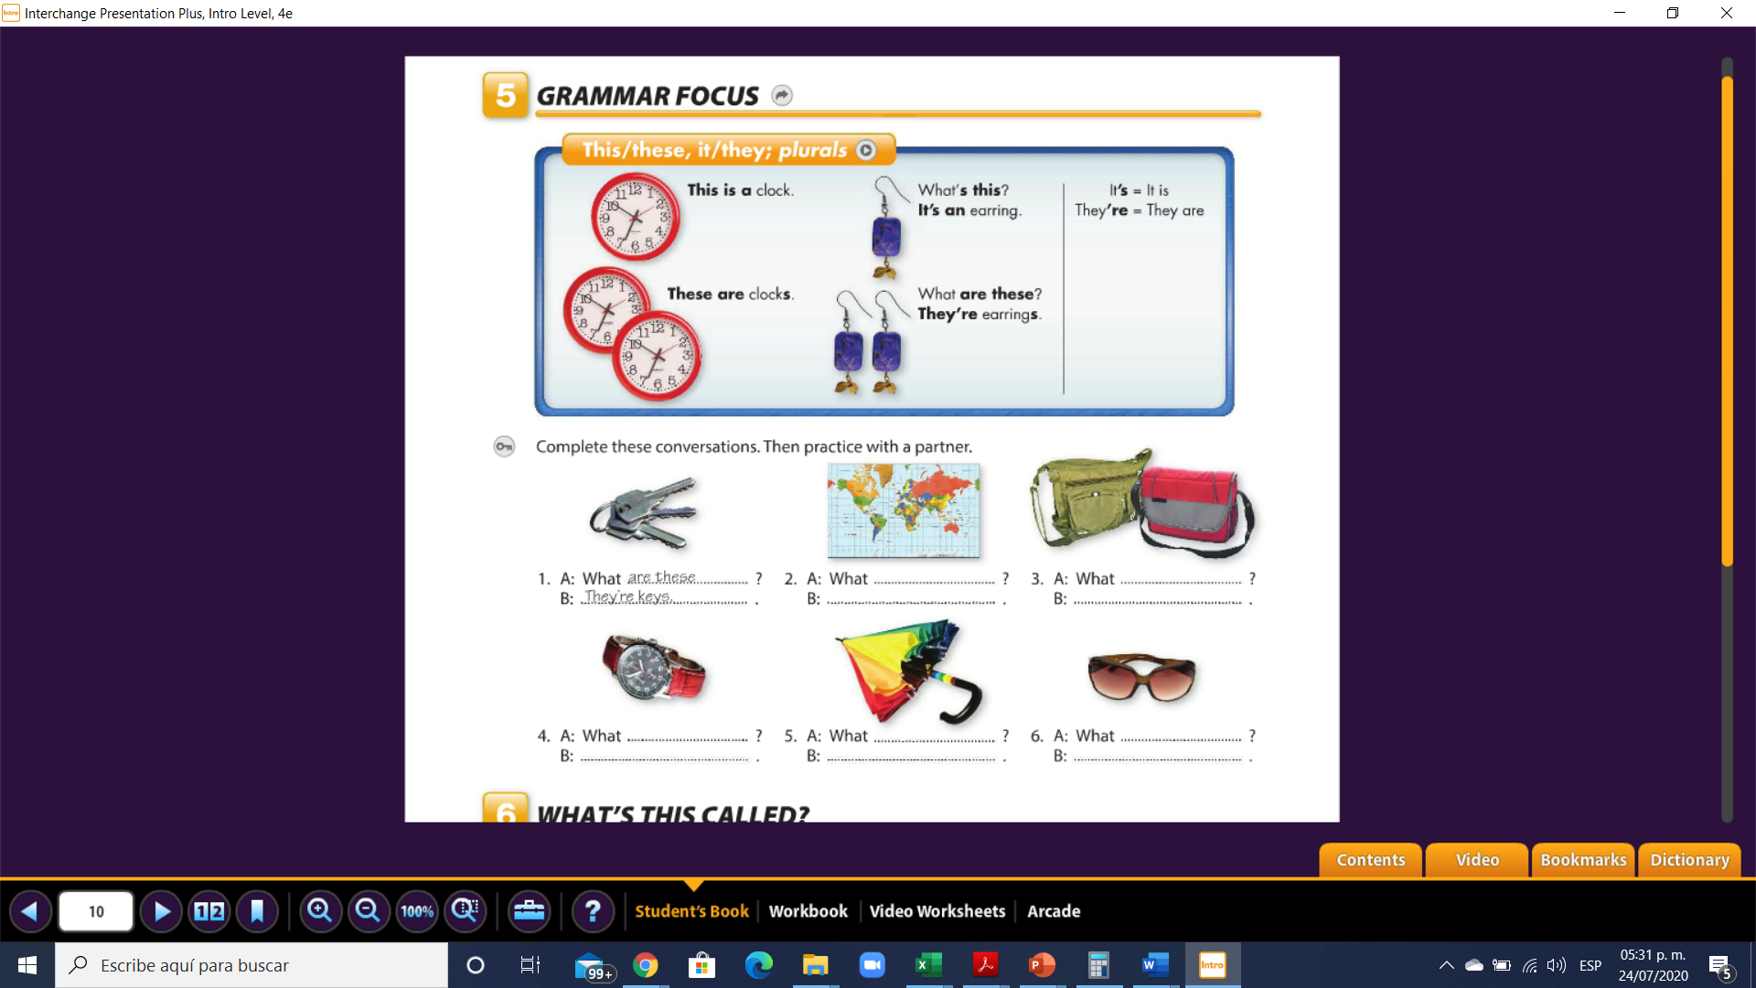

They´re glasses

They´re bags

It´s a watch

It´s an umbrella

It´s a map

are there

are there

is this

is this

is this



It´s a clock

It´s a student card

They´re glasses

They´re markers

They´re earrings

they

they

they

this

this

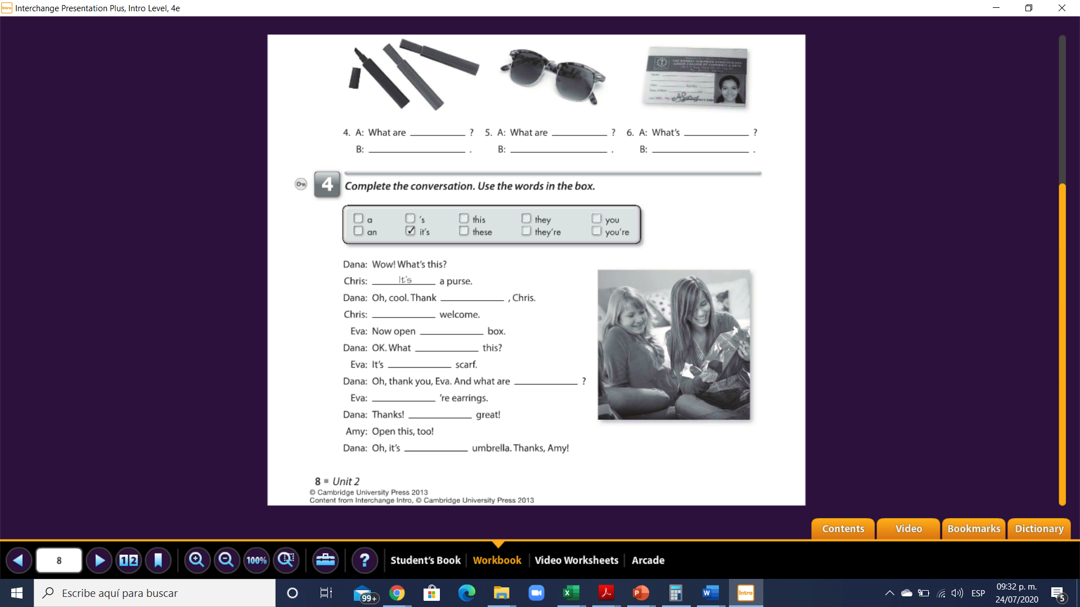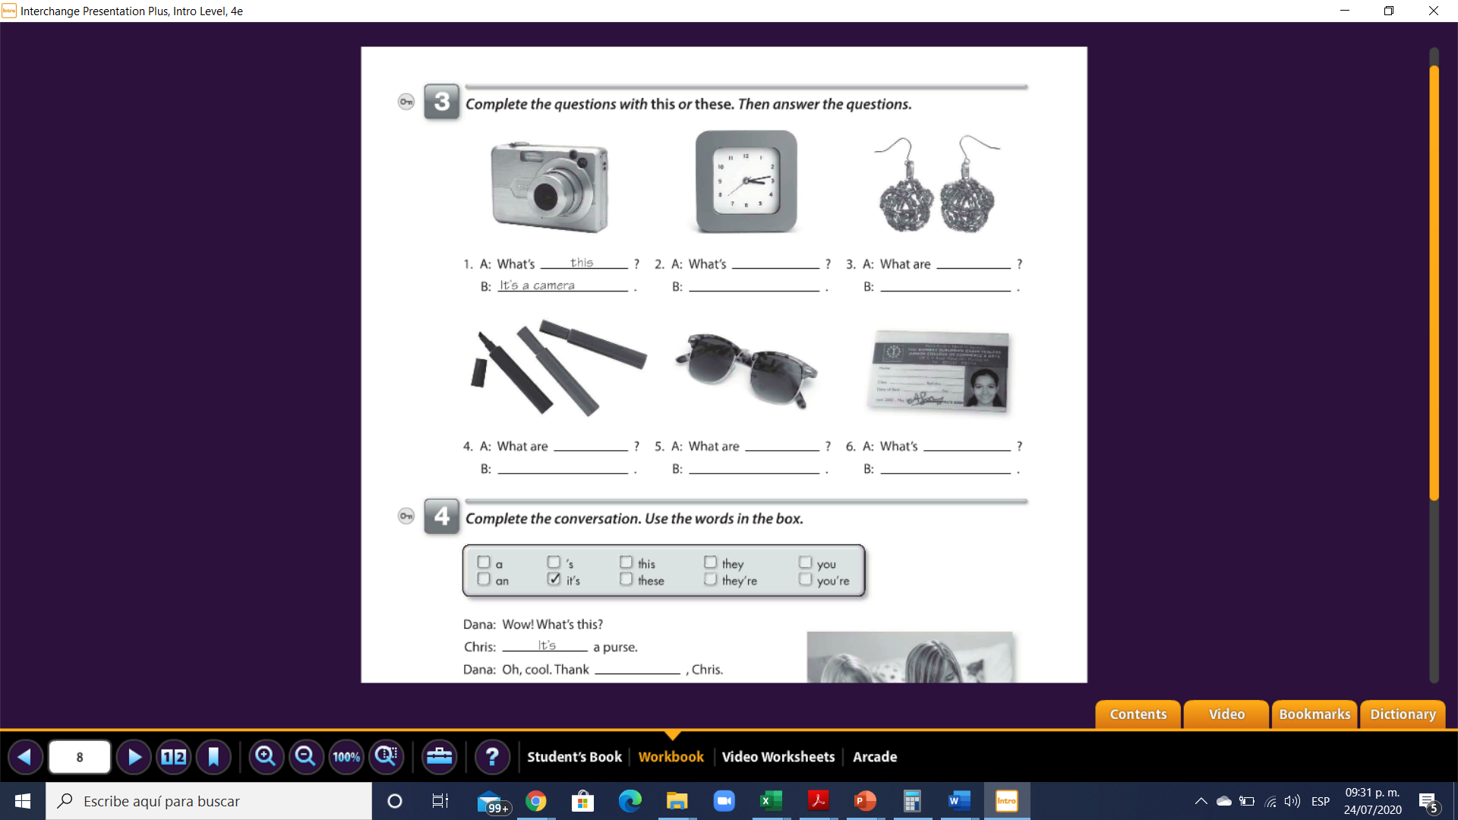



´s

this

an

They´re

they

these

a

You´re

You